こんにちは、若松在宅医療・介護連携支援センターです！
令和３年度 冬号

平素より医療・介護関係者のみなさまにおかれましては、若松在宅医療・介護連携支援センター（以下、当センター）の事業にご協力いただき、心より感謝申し上げます。本年もどうぞよろしくお願いいたします。

～当センターの役割についてご紹介～
① 医療、介護のサービス提供者からの在宅サービスに関する相談窓口
デイサービスや施設の空き状況、対象者や送迎サービスなど 施設の医療対応状況

相談例 若松区内の往診医の相談 施設の医療対応状況について
デイサービスや施設の空き状況、対象者や送迎サービスなど
退院後の在宅移行の支援（居宅介護支援事業所や訪問看護事業所の情報提供）

② 多職種・多機関の連携推進・・・多職種連携研修会の開催
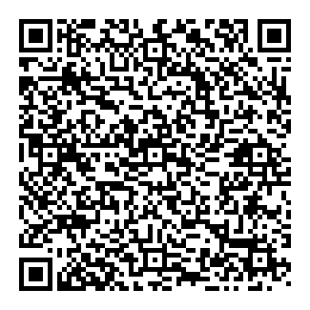
③ 医療・介護の人材育成・・・医療・介護従事者研修会の開催
④ 市民への普及啓発・・・市民センターや老人クラブなどで在宅医療や
とびうめ＠きたきゅうについての出前講演

当センターのホームページに研修案内や活動報告を掲載しておりますので、ご覧ください
【 多職種連携研修会 のご報告 】
昨年10月19日若松区多職種連携研修会開催

若松主催のZOOMを用いたハイブリッド研修2回目は、若戸病院の院長行正徹先生をお招きし、「精神症状を抱える方の多職種による在宅継続支援」についてご講演頂きました。これは、2019年に同テーマを3回シリーズで企画していましたが、新型コロナ感染症の拡大により、3回目の研修は延期となっていました。この度晴れて開催することができ、やっと終結することができました。研修会は短い時間でしたが、参考になったと回答された方が多く、大変好評でした。パソコンやアンケートのトラブルがあり、大変ご迷惑をおかけしました。
課題を次回に活かしていきます。
1月13日多職種連携合同研修会開催
新年最初の多職種合同研修は、昨年の木澤先生によるACP（人生会議）のご講演に続き、今回は福井県で在宅医をされている紅谷浩之先生に在宅や地域での人生会議の実際についてオンラインでご講演頂きました。先生は、常に地域と密着した関係づくりを大切にされ、多くの複合施設を開設されていました。また、診察や訪問時の何気ない会話から相手の思いを引き出したり、たとえ意思が矛盾していても、じっくり話すことで気持ちが見えてきたり、家族や友人が代弁してくれたり・・・まさに人生会議に決まった形はないと教えて下さいました。また、エンディングノートは1人で書くと事前指示書と同じだそうです。結果でなく、本人を囲んでみんなで話すという過程が大切です。アンケートでも、「とても勉強になった」「ハッとさせられた」と多くのコメントがありました。大好評で良かったです。

【とびうめ＠きたきゅうの登録状況について】
いつも変わらぬお声掛けをありがとうございます。昨年12月末までの新規登録者数は、23，802名、そのうち若松区内は3，232名となっており、区内65歳以上の高齢者の12.2％となります。より多くの方に「とびうめ＠きたきゅう」への理解が得られ、登録につながりますよう引き続きご協力をお願いいたします。

